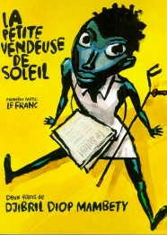

Fiche sur le conte initiatique.

La petite vendeuse de soleil.

Avant de voir le film, lecture d'un conte africain et élaboration d'un schéma narratif.

Séance 1 :

Objectif : Comprendre la structure narrative d'un conte.

A partir d'images clés du film, reconstituer le schéma narratif de l'histoire et légender les photos. (travaux de groupes, support A3). Faire apparaître la situation initiale, l'élément déclencheur, les actions, l'élément de résolution et la situation finale. Illustrer chaque étape par 3 ou 4 photos. Pour chaque photo écrire une phrase qui résume la situation.
Afficher un exemplaire sur panneau en classe.
On peut varier le nombre de photos selon le niveau de classe (cm1 ou cm²).

Séance 2 :

Objectif : Connaître les caractéristiques du conte initiatique.

A l'aide de photos du film, travailler sur les aides et les obstacles que connaît la petite vendeuse de soleil. Identifier les différents personnages et leur rôle, les classer en deux groupes (travaux de groupes, support A3). Ecrire sous chaque photo comment le personnage a aidé ou s'est opposé à la petite vendeuse de soleil.

Séance 3 :

Objectif: Comprendre l'évolution d'un personnage au cour d'un conte.

A partir d'extraits vidéos élaborer un portrait oral de Sili au début de l'histoire (collectif).
Rappel du schéma narratif effectué à la séance 1.
Elaboration d'un portrait écrit de Sili à la fin du film, il doit montrer l'évolution du personnage et les changements dans sa vie.

